PHK-20尼龙三角包袋泡茶包装机

主要特点：
尼龙三角茶包采用进口日本的环保尼龙、无纺布材质，是经过国家安全检验的无毒、无细菌、耐热的高质感食品级滤材，包装上手拉纸片的单色印刷面，也是日本进口无毒食用印墨制成，并能够100%可降解，减少环境污染问题。它的封口采用了独特的方法-----超声波无痕封口，紧密、卫生、安全，减少了多余的封边宽度,完全不浪费一丝滤材，较于普通袋泡茶，此种塑造高品质感袋泡茶形象，带来美观和高级感，更容易让大众接受。与普通滤纸包装的袋泡茶相比，这种茶包在热水注入后，能够以最快的时间使茶叶伸展开来并保有素材原味、清香自然，而且不损伤茶袋，可多次冲泡、久泡，突出了包材的坚韧与不易撕破，透明网状的设计使茶叶的风味更加淋漓尽致地发挥出来，让消费者可以观外形、闻香气、看汤色、尝茶味、察叶底，原片原味犹如现泡，让品茗不再局限于容器，让您随时随地均可享受更便利的现代生活！

性能特征：
1．通过超声封口切断方式,使抽出性突出且外观形状漂亮的茶包的生产成为可能
2．包装能力达2000-3000袋/小时。
3．用带标签的包装材料可以简单生产出带标签的茶包。
4．滑动容积计量方式可以很容易在变换填充物。
5、根据客户茶叶的形状可选电子秤计量。
6、气动原件用日本MSC、电器原件用德国施耐德。
7、采用日本三菱的PLC控制器。触膜屏操作、使性能更稳定，操作更简单，更具人性化。

适用于：
绿茶、红茶、花茶、菊花、玫瑰花、咖啡、八宝茶、中国茶、健康茶、中药茶、中草药等。

性能参数：
项 目 | 指标及说明
生产速度 | 35～50袋/ 分
茶叶含量 | ≤3±0.5 g / 袋
茶叶要求 | 茶叶长度≤15㎜,呈扁平状,否则秤量精度会下降
袋纸要求 | 用户自配日本进口的附带标签线的尼龙布或无纺布
放卷数量 | 1个
放卷纸芯内径 | Φ76㎜
放卷外径 | ≤Φ400㎜
封切形式 | 采用世界最新工艺电脉冲封切法
封切装置数量 | 2套
电器配置标准 | 气动元件、按钮、交流接触器  都采用外资企业或中外合资企业产品。
气源压力 | ≥0.6Mpa（由定做方保证供气）
机内电机功率 | 约 1.1 Kw（220V）
操作人员 | 1人
设备外形 | 约 L 800×W 700×H 2000（㎜）
设备重量 | 800㎏

机器图片：
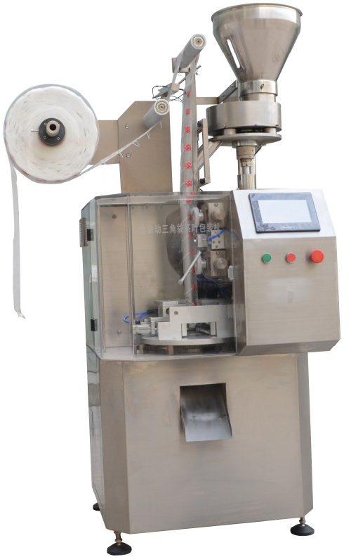
包装样品：
